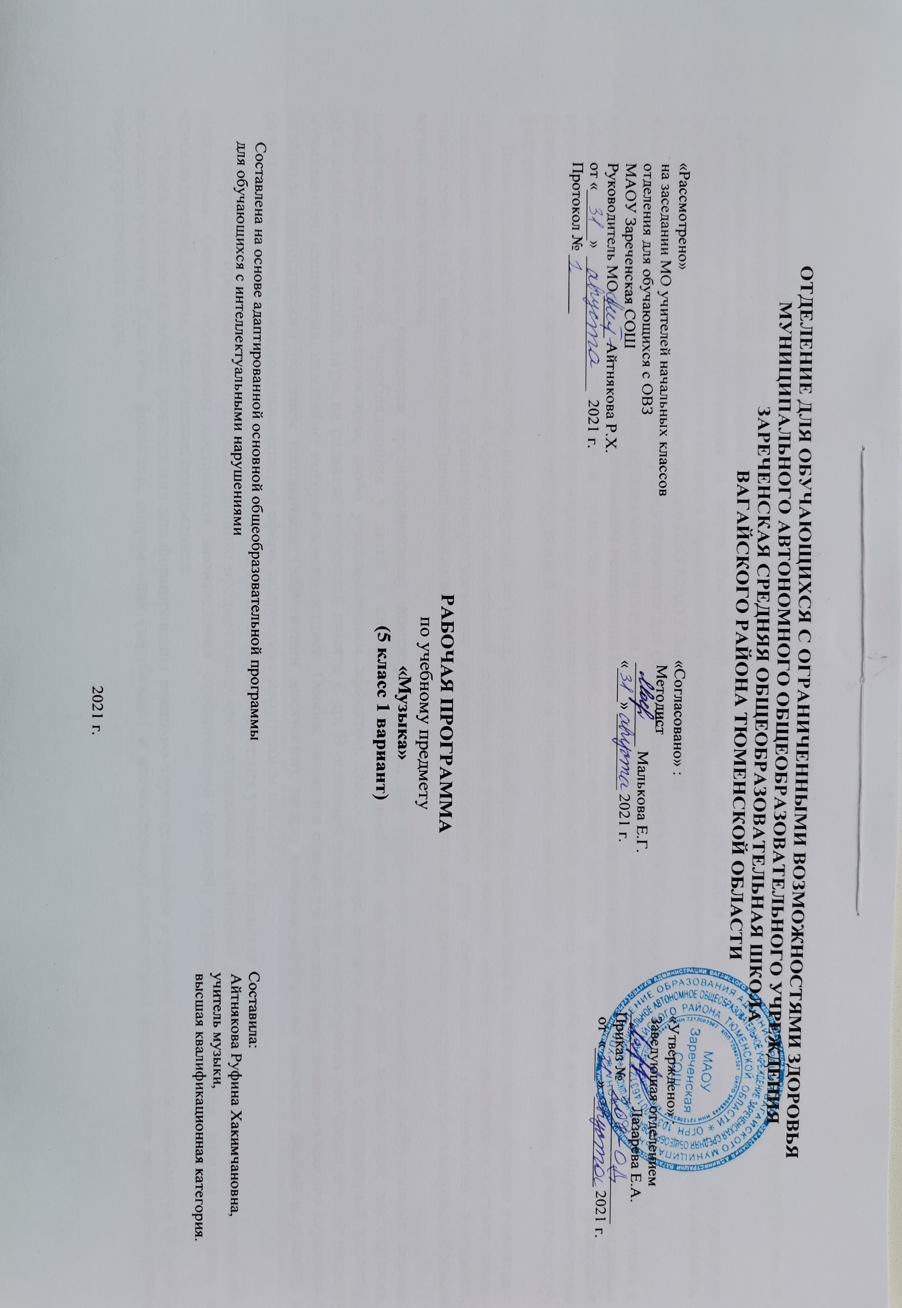
1.Пояснительная записка.
Адаптированная рабочая программа по учебному предмету «Музыка» 5 класс ФГОС образования обучающихся с интеллектуальными нарушениями разработана на основании следующих нормативно – правовых документов:
1.Федеральный закон «Об образовании в Российской Федерации» от 29.12.2012 №273-ФЗ.
2.Приказ Министерства образования и науки Российской Федерации от 19.12.2014 №1599 «Об утверждении федерального государственного образовательного стандарта образования обучающихся с умственной отсталостью (интеллектуальными нарушениями)».
3.Учебный план отделения для обучающихся с ОВЗ МАОУ Зареченская СОШ.
4.Адаптированная образовательная программа отделения для обучающихся с ОВЗ МАОУ Зареченская СОШ.
Цель программы: формирование музыкальной культуры школьников, развитие эмоционального, осознанного восприятия музыки в процессе активного участия в хоровом и сольном исполнении и во время слушания музыкальных произведений. Актуальность программы обусловлена потребностью общества в развитии нравственных, эстетических качеств личности человека. Именно средствами музыкальной деятельности возможно формирование социально активной творческой личности, способной понимать общечеловеческие ценности, гордиться достижениями отечественной культуры и искусства, способной к творческому труду, сочинительству, фантазированию.
Виды музыкальной деятельности, используемые на уроке, весьма разнообразны и направлены на полноценное общение учащихся с высокохудожественной музыкой. В сферу исполнительской деятельности учащихся входит: хоровое, ансамблевое и сольное пение; пластическое интонирование и музыкально-ритмические движения; различного рода импровизации (ритмические, вокальные, пластические и т.д.), инсценирование (разыгрывание песен), сюжетов музыкальных пьес программного характера, фольклорных образцов музыкального искусства.
Большое значение отводится организационному моменту на уроке, где происходит уравновешивание деструктивных нервно-психических процессов, преобладающих у детей в классе: подбираются наиболее адекватные виды музыкальной деятельности, обладающие либо активизирующим, любо успокаивающим эффектом. Это - слушание музыки, имеющей определенный характер, музыкальное приветствие, игры на развитие мышечной памяти и др. В основном этапе урока используются все традиционные разделы музыкального воспитания, каждый из которых многосоставен. Особое внимание отводится беседам нравственно-этического характера с активным диалогическим участием школьников (элементами дискуссии), целью которых является не освоение знаний и умений, а развитие личностной, эмоционально-волевой сферы подростка с нарушением интеллекта.
2. Общая характеристика учебного предмета
Содержание программного материала данного предмета включает музыкальные сочинения для слушания и исполнения, вокальные упражнения. Основу программы составляют произведения отечественной (русской) музыкальной культуры: музыка народная и композиторская; детская, классическая, современная.
Раздел «Пение» включает произведения для формирования вокально-хоровых навыков и умений учащихся в зависимости от уровня певческого развития. Классика, фольклор, современная (зарубежная и отечественная) песня-основа формирования вокально-хорового репертуара классного хора.
В работе с солистами и при инсценировании песен внимание учителя должно быть направлено на чистоту интонации, строя ансамбля. Пение без сопровождения способствует выработке стройности и чистоты интонации, красоты звука, ансамбля, воспитывает привычку к слуховому самоконтролю. В формировании устойчивого интереса к хоровому пению значительную роль играет «концертное» исполнение песен.
Однако необходимо учитывать, что обучение пятых классов сопряжено с определенными трудностями мутационного периода голосового аппарата, значительно осложняющего их участие в хоровом пении. Школьникам «переходного возраста» не рекомендуется громко петь.
В разделе «Слушание музыки» важным является создание благоприятных условий для восприятия музыки: атмосфера концертного зала, доверительное общение со сверстниками и учителем.
Раздел «Элементы музыкальной грамоты» содержит элементарный минимум знаний о музыке и музыкальной деятельности. При разучивании хоровых произведений, в процессе слушания музыки учитель в живой увлекательной форме рассказывает о связях музыкального искусства с жизнью, об элементарных закономерностях музыки, о жанрах музыкального искусства, о непреходящем значении народного творчества, используя при этом яркие примеры звучания музыки различных эпох и стилей, особенности творчества различных композиторов.
Наряду с освоением учащимися нового материала важнейшей задачей учителя становится повторение и закрепление ранее изученного. Это поможет ученикам вспомнить полюбившиеся им песни, сохранить их в своем репертуаре, включить в программу своих выступлений на школьных вечерах, праздниках.
Пьесы для слушания способны выполнять несколько функций:
-дети могут слушать произведения;
-беседовать о характере, особенностях формы произведения;
-пропевать главную тему инструментального произведения голосом;
-выполнять индивидуальные задания творческого характера: рисунки на тему произведения, сочинять небольшие сочинения, рассказы о музыке;
-исполнять ритмическое сопровождение к ней на музыкальных инструментах, включать ее звучание в инсценировку сказок, жизненных ситуаций и т.д.
3.Описание места учебного предмета в учебном плане.
Учебный предмет «Музыка» в 5 классе входит в предметную область «Искусство» и рассчитан на 1 час в неделю, 34 часа в год.
Учебный план.
Предмет | Кол-во часов в неделю | 1ч | 2ч | 3ч | 4ч | год
Музыка | 1 | 8 | 8 | 10 | 8 | 34
4.Личностные и предметные результаты освоения учебного предмета.
Личностные результаты: освоение обучающимися рабочей программы, которая создана на основе ФГОС образования обучающихся с нарушениями интеллекта, предполагает достижение ими двух видов результатов: личностных и предметных.
На уроках музыки будут формироваться следующие личностные результаты:
-развитие адекватных представлений о собственных возможностях, о насущно необходимом жизнеобеспечении;
-владение навыками коммуникации и приятными нормами социального взаимодействия;
-способность к осмыслению социального окружения, своего места в нем, принятие соответствующих возрасту ценностей и социальных ролей;
-принятие и освоение социальной роли обучающегося, формирование и развитие социально значимых мотивов учебной деятельности;
-развитие навыков сотрудничества с взрослыми и сверстниками в разных социальных ситуациях;
-формирование эстетических потребностей и чувств;
-развитие этических чувств доброжелательности эмоционально-нравственной отзывчивости, понимания и сопереживания чувствам других людей.
Предметные результаты:
-способность выразительно петь с выполнением динамических оттенков, ритмично и выразительно, сохраняя необходимый строй и ансамбль;
-способность различать знакомые танцы по их мелодии, ритмическому рисунку, уметь различать мелодии и сопровождение в песне;
-способность участвовать в коллективной игре на различных музыкальных шумовых инструментах, отмечать простейший ритмический рисунок в хлопках;
-способность эмоционально реагировать на содержание знакомых музыкальных произведений, выполнять движения различного характера с предметами и без них.
Минимальный уровень:
-узнавать прослушанное произведение;
-помнить название и композитора;
-участвовать в обсуждении темы;
-подбирать нужные слова для описания прослушанного произведения или песни с помощью учителя;
-прохлопывать (простукивать)прослушанный ритмический рисунок с помощью учителя;
-уметь пользоваться рабочей тетрадью под руководством учителя.
Достаточный уровень:
-узнавать прослушанное ранее музыкальное произведение;
-вспоминать название и композитора, написавшего прослушанное произведение;
-участвовать в обсуждении темы, в выделении основной мысли прослушанного музыкального произведения или песни;
-при анализе прослушанного произведения или песни четко и правильно подбирать слова (предложения);
-прохлопывать (простукивать) прослушанный ритмический рисунок;
-различать части музыкального произведения (песни), с опорой на таблицу;
-уметь пользоваться рабочей тетрадью.
Система оценивания.
Оценка по предмету «Музыка» должна учитывать индивидуальный уровень интеллектуального, психического и музыкального развития школьника, интенсивность формирования его музыкально – слуховых представлений, практических умений и навыков, накопление первичных знаний о музыке. Тестовые задания; предлагаемые на уроке сопровождаются эталонами правильных ответов.
5.Содержание учебного предмета.
Раздел 1. «Пение».
Исполнение песенного материала в диапазоне: си — ре₂. Развитие навыка концертного исполнения, уверенности в своих силах, общительности, открытости. Совершенствование навыков певческого дыхания на более сложном в сравнении с 4-м классом песенном материале, а также на материале вокально-хоровых упражнений во время распевания. Развитие навыка пения с разнообразной окраской звука в зависимости от содержания и характера песни. Развитие умения выполнять требования художественного исполнения при пении хором: ритмический рисунок, интонационный строй, ансамблевая слаженность, динамические оттенки.
Продолжение работы над чистотой интонирования: пропевание отдельных трудных фраз и мелодических оборотов группой или индивидуально; развитие навыка четкого и внятного произношения слов в текстах песен подвижного характера; развитие вокально-хоровых навыков при исполнении выученных песен без сопровождения; работа над легким подвижным звуком и кантиленой; повторение песен, разученных в 4-м классе.
Музыкальный материал для пения: «По дороге с облаками» из м/ф «По дороге с облаками»; «Песенка друзей» из м/ф «По дороге с
облаками»; «Утенок» из м/ф «Однажды утром»; Разучивание песни «Мир похож на цветной луг» из м/ф «Однажды утром»; «Три белых коня» из к/ф «Чародеи»; «Чтоб могли на Марс летать» из к/ф «Новогодние приключение Маши и Вити»; «Моя Россия»; «Атланты»; «Эта школа – это дружный наш класс!»; «Воспитательница наша хороша».
Раздел 2. «Слушание музыки».
-особенности национального фольклора;
-определение жанра, характерных особенностей песен, многожанровость русской народной песни как отражение разнообразия связей музыки с жизнью народа и его бытом;
-закрепление интереса к музыке различного характера, желания высказываться о ней;
-снятие эмоционального напряжения, вызванного условиями обучения и проживания;
-закрепление представлений о составе и звучании оркестра народных инструментов (домра, мандолина, баян, свирель, гармонь, трещотка, деревянные ложки, бас-балалайка и т. д.);
-повторное прослушивание произведений, из программы 4-го класса.
Музыкальные произведения для слушания: великий русский композитор П.И.Чайковский. Балет «Лебединое озеро»; великий русский композитор С.В.Рахманинов; опера «Алеко»; творчество норвежского композитора Эдварда Грига; творчество немецкого композитора Л.В.Бетховена; симфония №3 «Героическая»; музыкальный жанр – джаз; музыкальный жанр - романс; творчество русского композитора М.П.Мусоргского; опера «Борис Годунов»; народное творчество России; музыкальные стили в разные эпохи.
Раздел 3. «Элементы музыкальной грамоты».
Элементарное понятие о нотной записи: нотный стан, нота, звук, пауза. Формирование элементарных понятий о музыкальном размере.
6.Календарно – тематическое планирование.
№  п/п | Тема урока | Количество часов | Дата
 |  |  | план | факт
1. | Т/Б на уроках музыки. Музыка вокруг нас. | 1ч.
2. | Искусство открывает мир. | 1ч.
3. | Искусства различны, тема едина. | 1ч.
4. | Два великих начала искусства. | 1ч.
5. | «Стань музыкой, слово». | 1ч.
6. | Музыка дружит не только с поэзией. | 1ч.
7. | Песня – верный спутник человека. | 1ч.
8. | Э.Григ «Утро». Слушание. | 1ч.
9. | И.Штраус «Полька». | 1ч.
10. | «Прекрасное далеко». Муз. Е.Крылатова. | 1ч.
11. | «Большой хоровод». Муз. Б.Савельева. | 1ч.
12. | «Пойду ль, выйду ль я». Русская народная песня. | 1ч.
13. | «Пестрый колпачок». Муз. Г.Струве. | 1ч.
14. | «Наша елка». Муз. А.Островского. | 1ч.
15. | Новогодние песни. | 1ч.
16. | Повторение изученных песен. | 1ч.
17. | «Ванька – Встанька». Муз. А. Филиппа. | 1ч.
18. | «Из чего же». Муз. Ю. Чичкова. | 1ч.
19. | М. Мусогорский «Рассвет на Москве – реке». Слушание. | 1ч.
20. | «Катюша». Муз. М. Блантера. | 1ч.
21. | «Когда мои друзья со мной». Муз. В. Шаинского. | 1ч.
22. | «Нам бы вырасти скорее». Муз. Г. Фрида. | 1ч.
23. | «Лесное солнышко». Муз. Ю. Визбора. | 1ч.
24. | «Облака». Муз. В. Шаинского. | 1ч.
25. | «Три поросенка». Муз. М. Протасова. | 1ч.
26. | «Бу – ра – ти – но». Муз. А. Рыбникова. | 1ч.
27. | «Дорога добра». Муз. М. Минкова. | 1ч.
28. | «Вместе весело шагать». Муз. В. Шаинского. | 1ч.
29. | «Калинка». Русская народная песня. | 1ч.
30. | «Дважды два четыре». Муз. В. Шаинского. | 1ч.
31. | «Песенка для тебя». Муз. А. Рыбникова. | 1ч.
32. | «Летние частушки». Муз. Е. Тиличеевой. | 1ч.
33. | «Картошка». Русская народная песня. | 1ч.
34. | Повторение изученных песен. Урок – концерт. | 1ч.
7.Описание материально-технического обеспечения образовательной деятельности.
Материально-техническое обеспечение по реализации программы учебного предмета «Музыка» включает в себя печатные пособия;
технические средства обучения.
Печатные пособия:
-учебно-методический комплект (учебное пособие, методическое пособие для учителя, нотные хрестоматии для слушания музыки, хорового исполнительства, коллективного инструментального исполнительства);
- портреты композиторов;
- демонстрационный комплект: музыкальные инструменты.
- дидактический раздаточный материал;
- наглядные пособия и наглядно-дидактические материалы: нотоносец и карточки с изображением нот, ритмическое лото, музыкальные ребусы и т.д.
Информационно-коммуникационные средства обучения:
- информационные сайты, интернет-ресурсы, энциклопедии и др.;
- мультимедийные энциклопедии;
- аудиозаписи и фонохрестоматии по музыке (CD);
- видеофильмы с записью известных хоровых коллективов и т.д.
Технические средства обучения (включая специализированные компьютерные инструменты обучения, мультимедийные средства) дают возможность удовлетворить особые образовательные потребности обучающихся, способствуют мотивации учебной деятельности, развивают познавательную активность обучающихся.

